Přezkoumání systému managementu

výroční zpráva

za období od 01/2024 do 12/2024

(integrovaný systém dle požadavku norem ISO 9001, ISO 14001 a ISO 45001)

Uherské Hradiště, 05.10.2024
Autor: Mgr. Tomáš Kepič
Aktualizace: 07.10.2024

Úvod

Dokument představuje výroční zprávu zavedeného integrovaného systému a je zpracován na základě jeho přezkoumání.

Stávající integrovaný systém pozůstává ze:
- systému managementu kvality dle požadavků norem ISO 9001
- systém environmentálního managementu dle požadavků norem ISO 14001 a
- systému managementu bezpečnosti a ochrany zdraví při práci dle požadavků norem ISO 45001.

Pozorované období je 01/2023 až 12/2023.

- Vstupy pro přezkoumání systémů managementu
- Stav opatření vyplývající z předchozích přezkoumání systému managementu

Výsledkem posledního auditu, který proběhl v 01/2023 nebyly stanoveny žádné neshody a tudíž nebyla ani prozkoumávána žádná významná opatření.

Nově přijatá opatření představují proces zlepšení za účelem zvýšení celkové účinnosti systému.
- Změny interních a externích aspektů
    - Externí a interní záležitosti

SWOT analýza byla přezkoumána a aktualizovaná 2.10.2023 vzhledem na změny, které se objevily v pozorovaném období.

Registr externích aspektů byl přezkoumán a rozšířen o politický aspekt z důvodu války mezi Ruskem a Ukrajinou.

Rozsah působení firmy se podařilo rozšířit o území Německa a upevnit si pozici v Rakousku, částečně i v Maďarsku. Z tohoto důvodu vyplívají i nová rizika, případně příležitosti.

Registr interních aspektů byl přezkoumán a aktualizován.

    - Potřeby a očekávání zainteresovaných stran

Výčet zainteresovaných stran a jejich požadavků je přehledně veden v tabulce Analýza kontextu-rizik a příležitostí. Zde je provedena analýza a vyhodnocení požadavků a očekávání zainteresovaných stran, které vedení organizace vyhodnotilo jako významné pro činnost organizace.
Registr zainteresovaných stran byl přezkoumán a aktualizován. Míra rizika, resp. míra příležitosti se v některých bodech změnila.

    - Změny významných aspektů

Významné environmentální aspekty jsou definovány v Registru environmentálních aspektů ŽP.

Jako významné environmentální aspekty organizace určila:
- Čerpání PHM – Havárie & únik ropných látek, kontaminace vody a půdy, emise do ovzduší.

Navržená opatření (předcházení): pravidelné kontroly čerpací stanice odbornou firmou, pravidelné kontroly výdejního stojanu pracovníky organizace, dostupnost sanačních prostředků.

Postup reakce na vzniklou situaci: evakuace, přivolání hasičů, zajištění okolí před možným výbuchem, sanaci provádějí hasiči, likvidace NO v souladu se zákonem o odpadech a zákonem o chemických látkách a směsích zákon o prevenci závažných havárií.

- Přeprava – Havárie & únik ropných látek, vznik NO, kontaminace vody, půdy provozními kapalinami, emise do ovzduší.

Navržená opatření (předcházení): pravidelná školení řidičů a STK automobilů.
Postup reakce na vzniklou situaci: evakuace automobilu hašení, přivolání hasičů, zajištění okolí před možným výbuchem, sanaci provádějí hasiči, likvidace NO v souladu se zákonem o odpadech

- Vytápění plynem – Havárie, nebezpečí výbuchu, ohrožení stavby a okolí emise do ovzduší, vznik NO.

Navržená opatření (předcházení): roční prohlídky kotlů, kontroly spalinových cest, revize plynu, …
Postup reakce na vzniklou situaci: při požáru vypnutí zdroje elektrické energie, hlášení požáru, školení zaměstnanců PO, hasicí přístroje - revidované, sanaci provádějí hasiči.

Organizace stanovila také kladné environmentální aspekty ve vztahu dopadu na ŽP:
- Vytápění klimatizací – snížení spotřeby energii

- Tisk dokumentů – omezení tisku, využívání elektronické podoby dokumentů a v případě, že se musí tisknout využívat recyklovaný papír

    - Rizika a příležitosti

Analýza rizik a příležitostí je zaznamenána v tabulce Analýza kontextu-rizik a příležitostí.

Dokument byl přezkoumán a aktualizován. Míra rizika, resp. míra příležitosti se v některých bodech změnila.

Významná rizika a k nim stanovená opatření jsou přílohou příručky integrovaného systému.

Identifikace a hodnocení rizik EMS
Nebezpečí | Z | P | R | Akce
Vedení nestanovilo závazek k ochraně ŽP, včetně prevence znečištění | 2 | 1 | 2 | Stanovená environmentální politika, Povědomí lidí- pravidelné schůzky vedení se zaměstnanci
Nedodržování závazných povinností vůči zainteresovaným stranám | 3 | 1 | 3 | Definovaný způsob stanovování a přezkoumávání závazných povinností ve vztahu k zainteresovaným stranám
Změna legislativy | 2 | 1 | 2 | Pravidelná aktualizace
Neplnění stanovených cílů | 2 | 1 | 2 | Monitorink plnění – pravidelně při poradách, interní audit
Změny prostředí (náhlá změna počasí, lokální záplavy) | 2 | 1 | 2 | Havarijní plán
Nedostatečná kontrola zaměstnanců – dodržování stanovených pravidel systému EMS | 2 | 2 | 4 | Pravidelná školení a seznamování, nácvik havarijní připravenosti
Pandemie zanedbání některých činností  Nemocný zaměstnanci | 3 | 2 | 6
Pandemie zanedbání některých činností  Nemocný zaměstnanci | 2 | 2 | 4 | Zastupitelnost – popis činností, spolupráce s bývalými kolegy důchodci
Nedostatek kompetentních pracovníků – úniky nebezpečných látek, nesprávné zacházení úkapy | 2 | 2 | 4 | Zastupitelnost, Využití agenturních pracovníků
Neprovedení kontrol a revizí – únik emisí | 2 | 2 | 4 | Stanovený plán kontrol a revizí, osvědčení dodavatelé těchto služeb
Havárie – ekologická (nehoda únik paliva, únik provozních náplní vozidla | 3 | 2 | 6 | Stanovení plánu reakce (havarijní plán, zásahové balíčky  Proškolení zaměstnanců, nácvik havarijní situace  Způsobilost vozidla STK, školení řidičů,
Havárie ČS PHM | 3 | 2 | 6 | Stanovení plánu reakce (havarijní plán, zásahové balíčky  Proškolení zaměstnanců, nácvik havarijní situace.  Pravidelné kontroly a revize zařízení

Identifikace a hodnocení rizik BOZP
Nebezpečí | Z | P | R | Akce
Nedodržování pravidel SM BOZP nedokonalé fungování nastaveného systému | 3 | 2 | 6 | - Aktivní přístup vrcholového vedení  - Každodenní aktivita středního a nižšího managementu  - Aktivní přístup a zájem zaměstnanců
Pracovníci nejsou přizváni při řešení otázek jak plnit požadavky právních předpisů a jiné požadavky | 3 | 2 | 6 | V organizaci byl zvolen a jmenován zástupce zaměstnanců  Pravidelné hodnocení souladu s právními a jinými požadavky , součást Přezkoumání systému managementu
Ekologická havárie – ČS PHM - zasahující pracovníci při likvidaci | 3 | 2 | 6 | Stanovení plánu reakce ( havarijní plán, zásahové balíčky  Proškolení zaměstnanců, nácvik havarijní situace.  Vhodné OOPP
Poškození zdraví nedostatečným vyhodnocením nebezpečí a z něj vyplývající rizika | 3 | 2 | 6 | Pravidelné opakování důležitosti vyhledávání rizik BOZP všichni vedoucí pracovníci a každý pracovník v rámci svých pracovních povinností
Odhalené riziko nikdo neřeší | 2. | 2 | 4 | Motivace pracovníků k vyhledávání rizik, školení, povědomí o důležitosti jejich činností a jejich podnětů
Nedostatečná kontrola zaměstnanců – dodržování stanovených pravidel | 2 | 2 | 4 | Přímý nadřízený, interní audity, prověrky BOZP

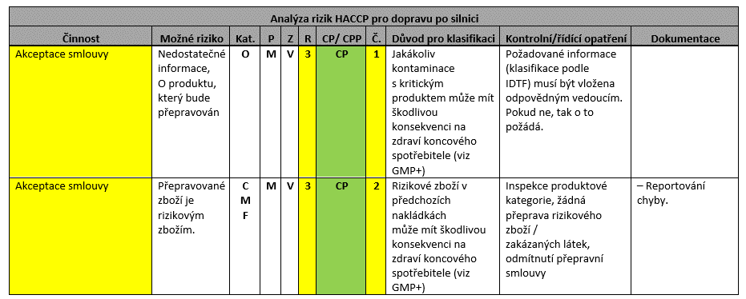

Kategorie rizika – druh:

O = Ostatní

C = Chemické

M = Mikrobiologické

F = Fyzické

P= Pravděpodobnost

M = Malá (nebo také 1)

S = Střední (nebo také 2)

V = Velká (nebo také 3)

R= úroveň rizika

Z= Závažnost

M = Malá (nebo také A)

S = Střední (nebo také B)

V = Velká (nebo také C)

- Informace o výkonnosti a efektivnosti systému managementu kvality
- Spokojenosti zákazníka

Spokojenost zákazníka byla ověřena prostřednictvím analýzy spokojenosti zákazníků (samostatný dokument). Dotazníky byly zasílány klientům v roce 2024 do 30.9.2023. Celkem dotazník vyplnilo a odeslalo zpět 53 zákazníků, z nichž bylo provedeno vyhodnocení. Výsledky průzkumu jsou pozitivní, protože více než 98 % respondentů označilo spolehlivost našich služeb jako nadprůměrnou (hodnoty "vynikající" a "dobrý").

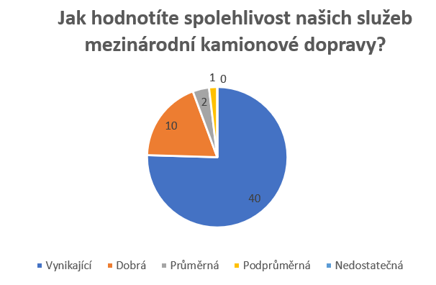
- data k 30.9.2024

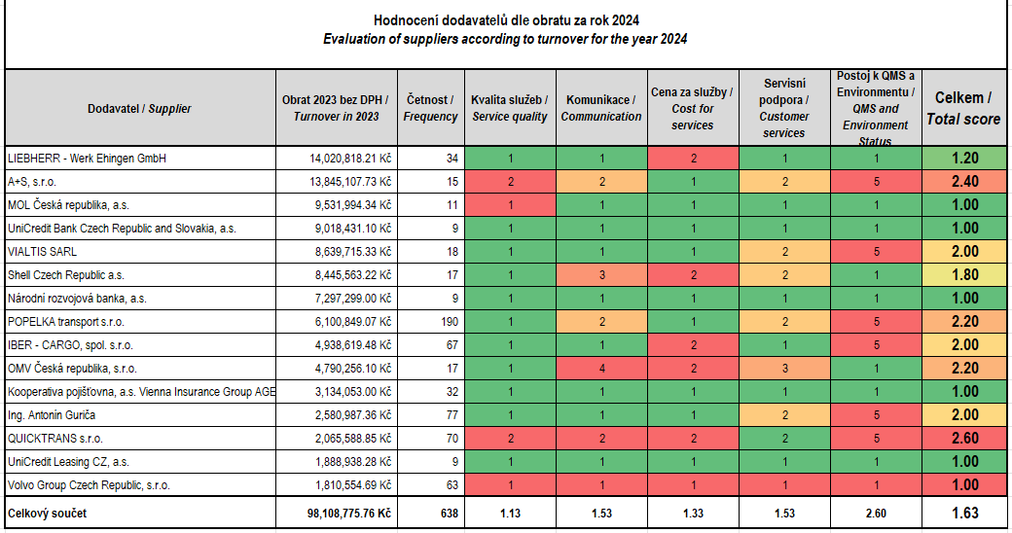

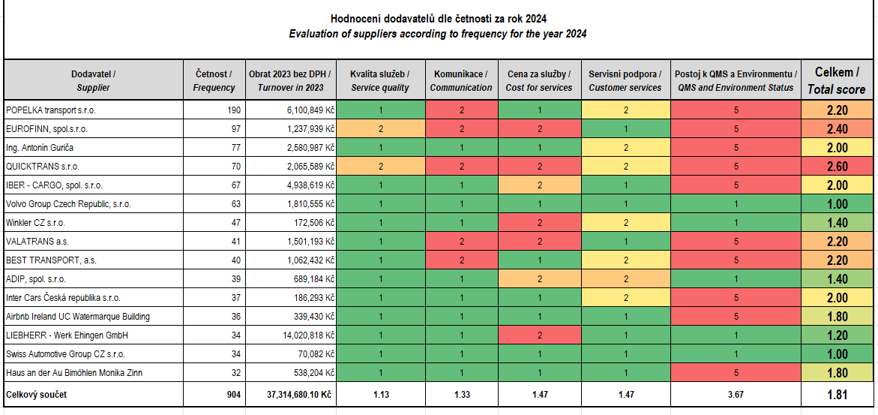
- Míry splnění cílů kvality

Cíle společnosti za rok 2023 byly vyhodnoceny a nové cíle pro rok 2024 stanoveny. Cíle jsou průběžně naplňovány v souladu s politikou společnosti.

Pro naplnění politiky stanovil jednatel pro rok 2022 dne 3.1.2022 níže uvedené cíle. Cíle byly splněny částečně.

- Zavedení ISO 14001:2015 a ISO 45001:2018 v 1Q/2022.
Implementation of ISO 14001:2015 and ISO 45001:2018 standards in 1Q / 2022.
- Splněno

- Rozšíření rozsahu ISO 9001:2015 o oblast jeřábnických prací, vazačských prací a nadrozměrné dopravy v 1Q/2022.
/Extension of ISO 9001:2015 scope for crane services, rigging services and heavy haulage transport services in 1Q / 2022.
- Splněno

- Posílení spolupráce s klíčovými zákazníky v oblasti dopravy (tendr Trelleborg, tendr Continental Púchov, Continental Otrokovice, Tescoma) a v oblasti jeřábnických prací (obnova smlouvy s Max Bögl, nové smlouvy s Vestas, Nordex, Enercon apod. …).
/Strengthening cooperation with key customers (tender Trelleborg, tender Continental Púchov, Continental Otrokovice, Tescoma).
- Splněno

- Obnovení vozového parku MKD (min. 4 vozidla).
/Renewal of the transport fleet (min. 4 vehicles).
  - zakoupené 3ks vozidel Volvo 6x4, atd… Komplet přehled v samostatné sekci dokumentu

- Rozšíření flotily jeřábů a těžké dopravy.
/Expansion of the crane fleet and heavy transport.
  - Uplatnění pásového jeřábu zn. LIEBHERR typu LR1800-1.0
  - zakoupení 2ks podvalníků zn. Goldhofer typu MPA 8 a 1ks podvalník zn. Goldhofer typu MPA 8 A.
  - zakoupení 6,5t manipulátoru zn. MERLO TF65.9T

- Investice do oprav areálu firmy na území ČR a SR. Zejména oprava ploch a areálu.
/Investments in repairs to the company's premises in the Czech Republic and Slovakia.
  - renovace zázemí v Trnavě, úprava ploch

- Zvýšení intenzity pohovorů se zájemci o práci řidiče a práci jeřábníka.
/Increasing the intensity of interviews with job seekers for truck transport dirvers resp. crane operators
  - Inzerce volných pracovních míst prostřednictvím sociálních sítí a portálů práce
  - splněno

- Zdokonalení se v cizích jazycích u klíčových zaměstnanců. (Prioritně v jazyku anglickém).
/Improvement of foreign language skills for key employees (especially English).
  - nesplněno
- Účastnění se alespoň jednoho veletrhu zaměřeného na těžkou a nadrozměrnou dopravu, prezentace společnosti.
/Participation in at least one trade fair focused on heavy and oversized transport, company presentation.
  - Vestas safety Danmark
  - Wind industry Hamburg
  - Bauma (2026)

- Zapsání se do seznamu oficiálních dodavatelů pro firmy ENERCON, NORDEX Group, Siemens Gamesa, GE Renewable, FairWind, Vestas. Pro uskutečnění tohoto cíle je zapotřebí získat alespoň 70% dodavatelů.
/Registration in the list of official suppliers for companies ENERCON, NORDEX Group, Siemens Games, GE Renewable, FairWind, Vestas. At least 70% of suppliers need to be acquired to achieve this goal.

  - Siemens, FairWind, Vestas – splněno
  - Nordex, Enercon – v řešení

Pro naplnění politiky stanovil jednatel pro rok 2023 dne 3.1.2023 (aktualizace 13.01.2023) níže uvedené cíle.

- Recertifikace ISO 14001:2015 a ISO 45001:2018 v roce 2024.
/Recertificatin of ISO 14001:2015 and ISO 45001:2018 standards in 2024.

- Posílení spolupráce s klíčovými zákazníky v oblasti dopravy (tendr Trelleborg, tendr Continental Púchov, Continental Otrokovice, Tescoma) a v oblasti jeřábnických prací (obnova smlouvy s Max Bögl, nové smlouvy s Vestas, Nordex, Enercon apod. …).
/Strengthening cooperation with key customers (tender Trelleborg, tender Continental Púchov, Continental Otrokovice, Tescoma).

- Dosáhnout nulového počtu ekologických havárií.
/ To achieve zero environmental accidents.

- Zvýšit povědomí zaměstnanců o šetrnosti k životnímu prostředí (třídění odpadů, snížení emisí, omezit tisk – omezení tisku, tisk jen nevyhnutelných věcí).
/ Increase employees' awareness of environmental friendliness (sorting waste, reducing emissions, limit printing - limit printing, print only unavoidable things).

- Snížení počtu pracovních úrazů.
/ Reduction in the number of occupational accidents

- Zvýšit frekvenci bezpečnostních prověrek.
/ Increase the frequency of security checks.

- Změna postoje vedení k přístupu řešení BOZP a EMS problematiky k proaktivitě (aktivní přístup – dělám věci s předstihem, dopředu, snažit se jim předcházet) z momentálně reaktivního přístupu (pasivní přístup – problém se hasí).
/ Changing the management's attitude towards the approach to solving OHS and EMS issues to proactivity (active approach - I do things ahead of time, in advance, try to prevent them) from a currently reactive approach (passive approach - the problem is extinguished).

- Vést firmu tak, aby generovala zisk (zvýšit objem realizovaných zakázek, snížit náklady)
/ Lead the company so that it generates profit (increase the volume of completed orders, reduce costs)

- Zvýšení intenzity pohovorů se zájemci o práci řidiče a práci jeřábníka.
/Increasing the intensity of interviews with job seekers for truck transport dirvers resp. crane operators

- Účastnění se alespoň jednoho veletrhu zaměřeného na těžkou a nadrozměrnou dopravu, prezentace společnosti.
/Participation in at least one trade fair focused on heavy and oversized transport, company presentation.

- Výkonnosti procesů

Definované procesy jsou aplikovány v praxi. Výkonnost se sleduje v oblasti celkové kvality, enviromentální výkonnosti a i výkonnosti v oblasti BOZP organizace.
      - Ekonomická analýza
        - Investice

V pozorovaném období neproběhly žádné významné investice.

Přehled investic z předchozího období:

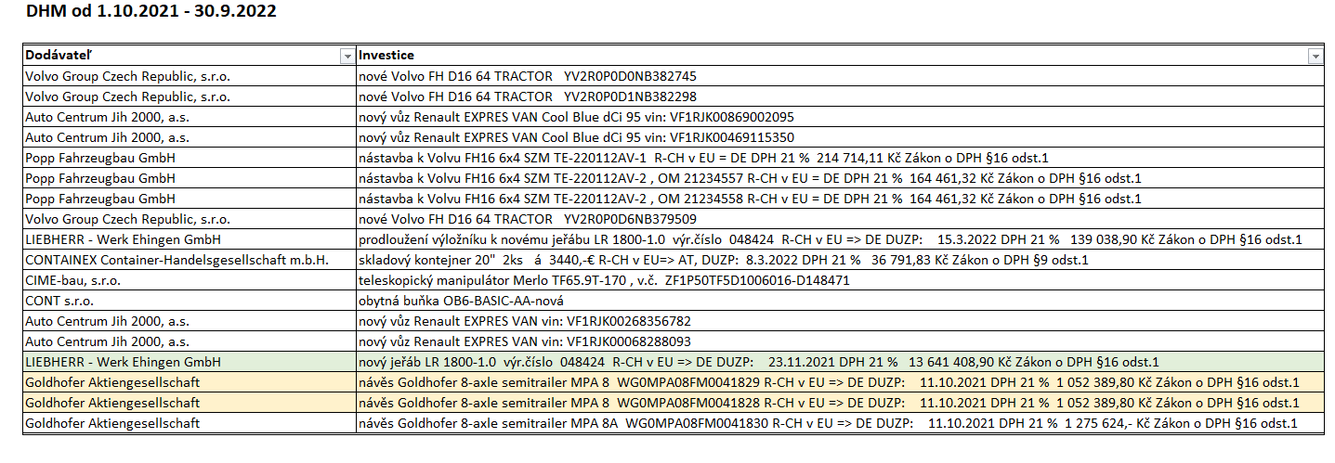

Celková hodnota investicí představuje víc jako 60 Mil. Kč z vlastních zdrojů.

        - Personální hledisko
Celkový počet zaměstnanců firmy se za pozorované období snížil na 92 (stav k 30.09.2024, bez zaměstnanců firmy Ing. Antonín Guriča).
Snížení jsme zaznamenali u profesí řidič (-5), THP (-3) a automechanik (-1).
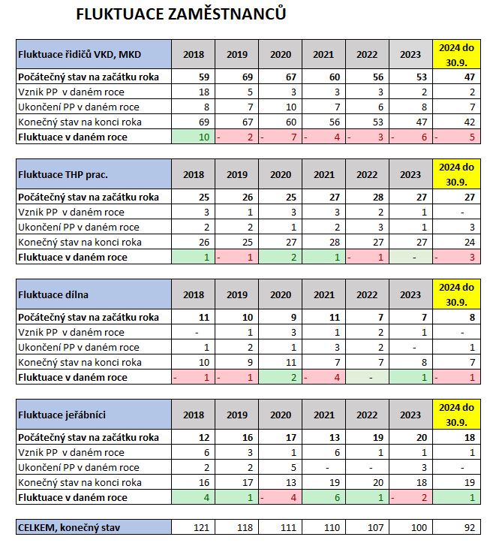
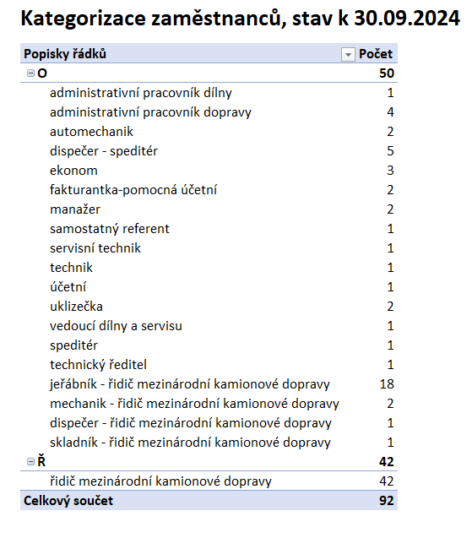
        - Hlavní ekonomické ukazatele, analýza trendů

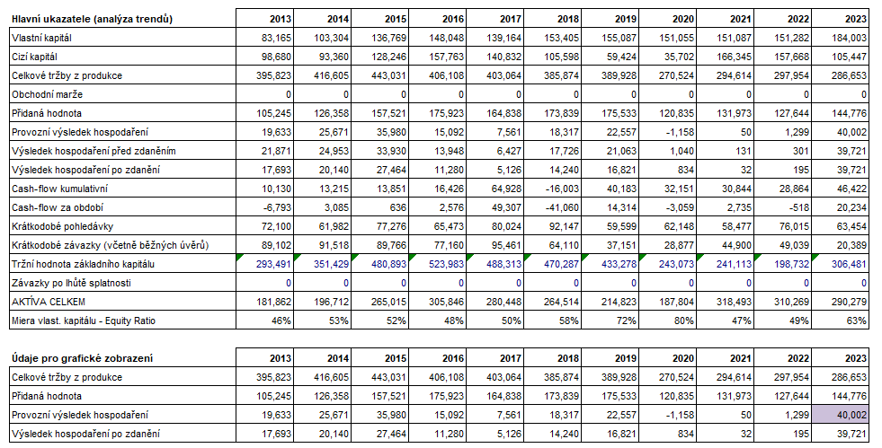

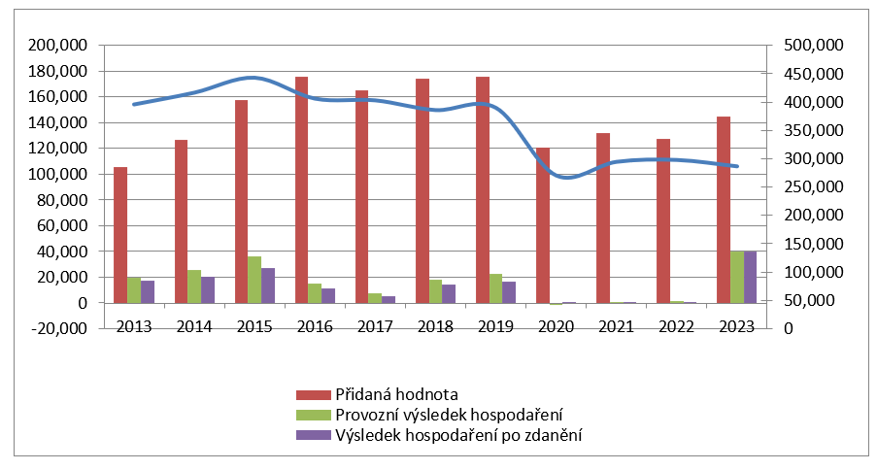

        - Ukazatele ziskovosti

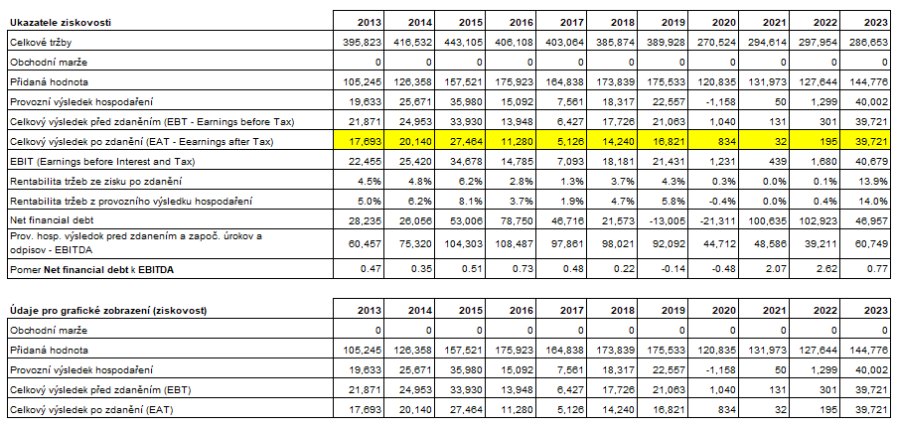

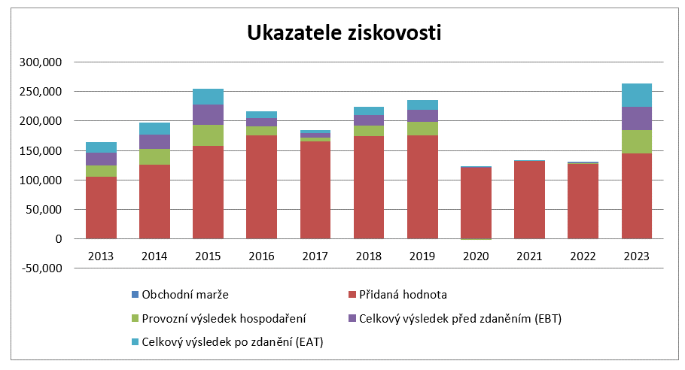

        - Ukazatele nákladovosti

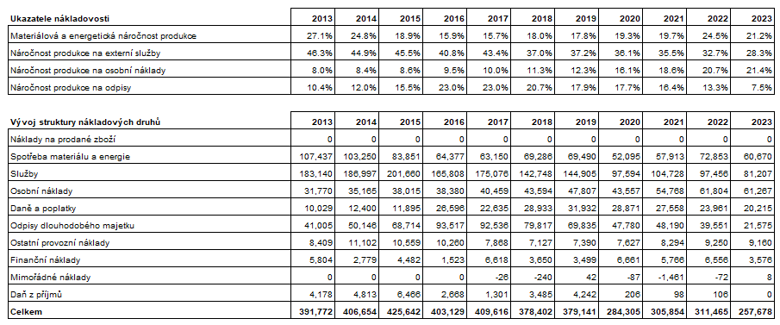

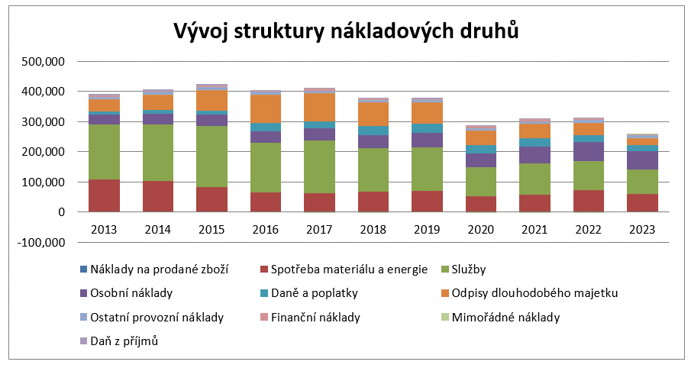
        - Ukazatele rentability

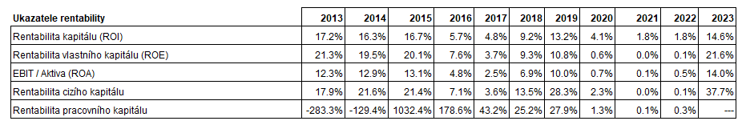

        - Likvidita

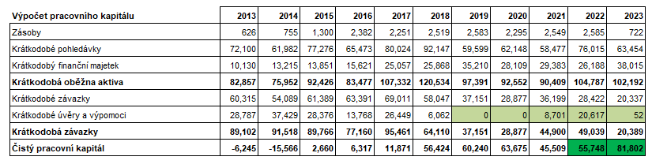

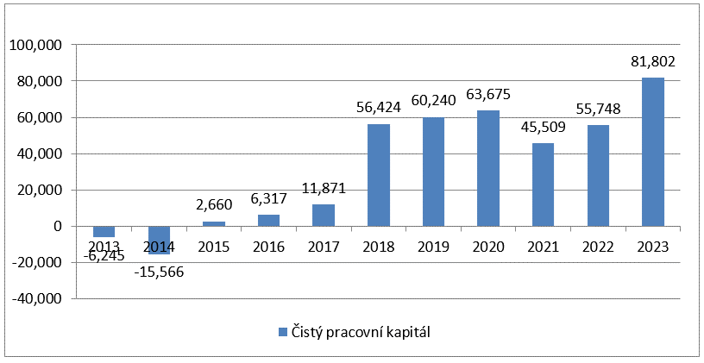

        - Další ekonomické ukazatele

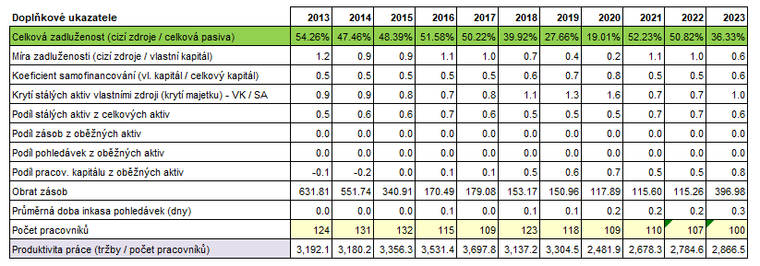

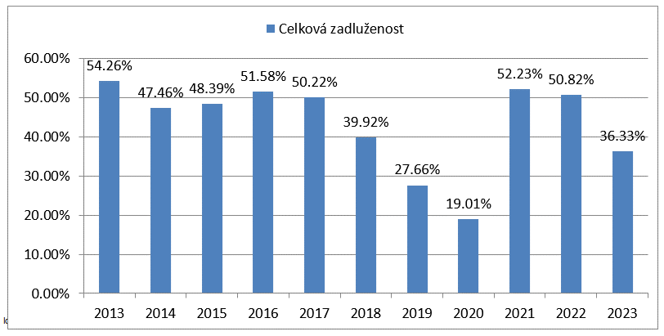
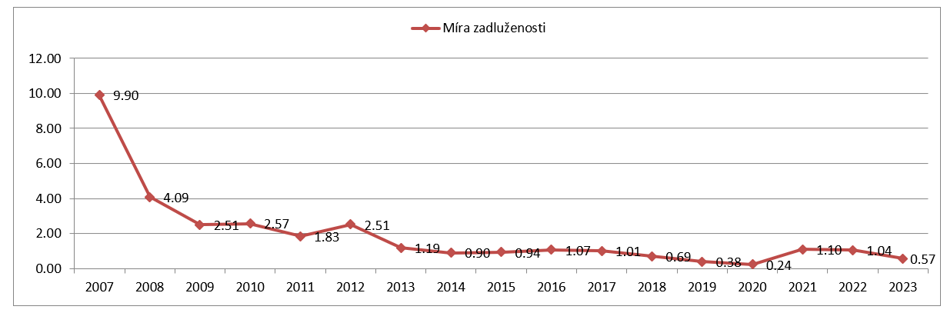
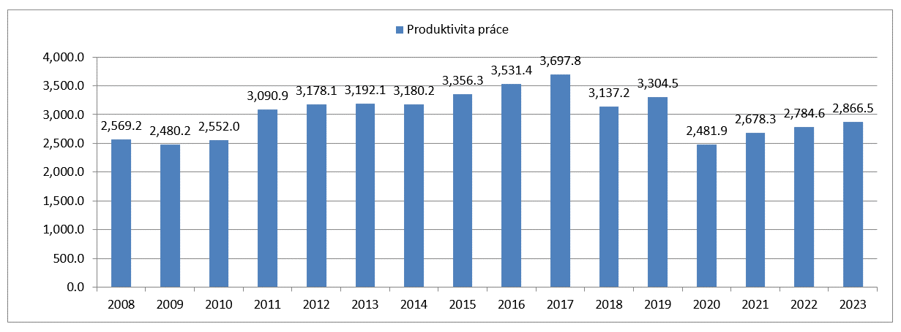
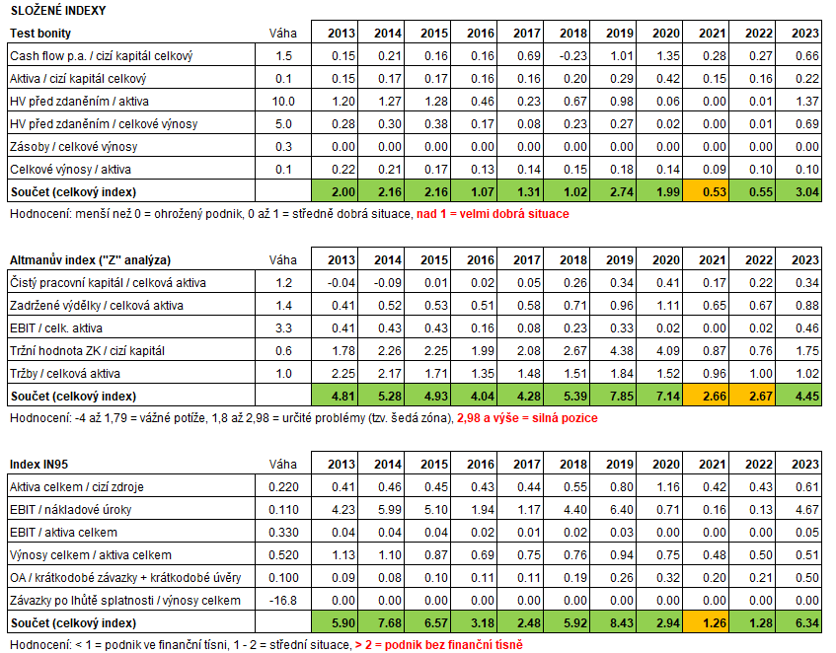

      - KPI (Key performance Indicators – klíčové metriky)

Klíčové metriky (KPI) využívá firma pro měření úspěšnosti aktivit organizace. KPI jsou definovány a i vyhodnocovány v samostatných dokumentech.
- Ziskovost preprav
- Ukazatel BMS – Overall performance u zákazníka Continental (prováděné přímo zákazníkem).
- Fluktuace zaměstnanců
- Sankce dohledových orgánů při kontrole firmy
- Splnění Nařízení 561/2006/ES Evropského parlamentu
- A jiné …

      - Efektivnost systému BOZP

Vedení organizace vybralo ukazatele pro monitorování vhodnosti, přiměřenosti a efektivnosti zavedeného systému BOZP. Tyto ukazatele jsou přehledně vedeny v tabulce Monitorované vybrané ukazatele BOZP.
V oblasti BOZP je kladen důraz na zajištění bezpečných pracovních podmínek, pohody při práci, podporu zdraví, snižování pracovní úrazovosti a prevenci vzniku mimořádných událostí.

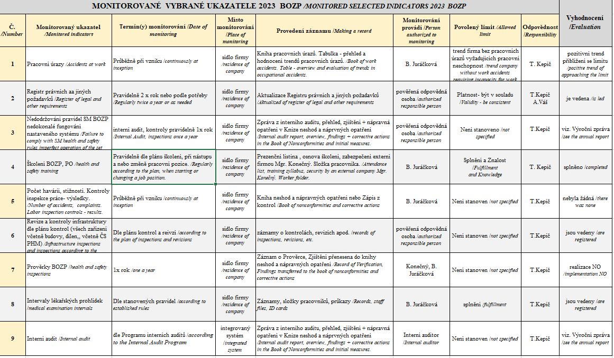

      - Efektivnost systému EMS

Vedení organizace vybralo ukazatele pro monitorování vhodnosti, přiměřenosti a efektivnosti zavedeného systému EMS. Tyto ukazatele jsou vedeny v tabulce Monitorované vybrané ukazatele EMS v samostatném dokumentu.
V oblasti EMS je klíčové naplnění požadavků k ochraně životního prostředí, předcházení ekologických havárií, včetně prevence znečištění. Použité chemické látky ve firmě jsou monitorovány. V roce 2023 nebyli zaznamenané výrazné změny v používaných CHL.
Počet environmentálních havárií za rok 2022 byl celkem 1. V roce 2023 zůstává statistika nezměněná, zaznamenali jsme jednu environmentální nehodu s vplyvem na půdu. Tato havárie byla detailně popsána v knize neshod.
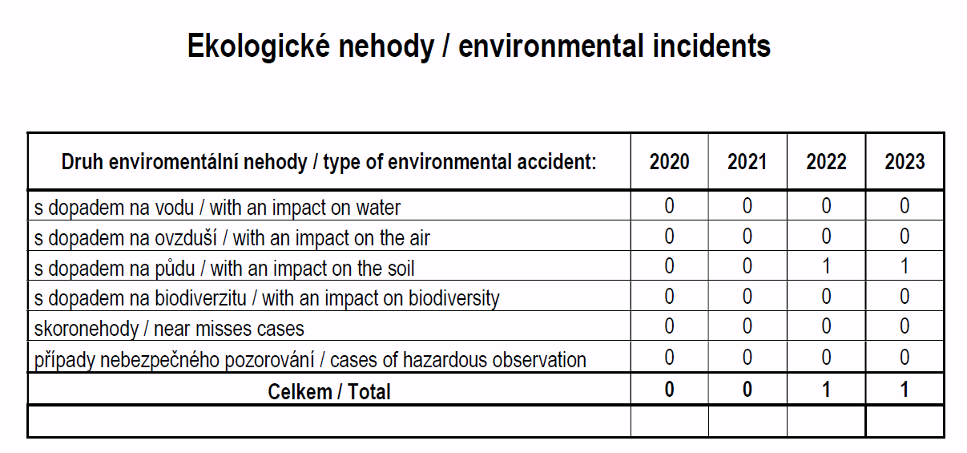
Monitoring vzniku a separace odpadů byl zaveden v roce 2023. Výsledky odpadu firmy za rok 2023 jsou uvedený v tunách, přičemž zpětný odběr akumulátorů je uvedený v kusech.

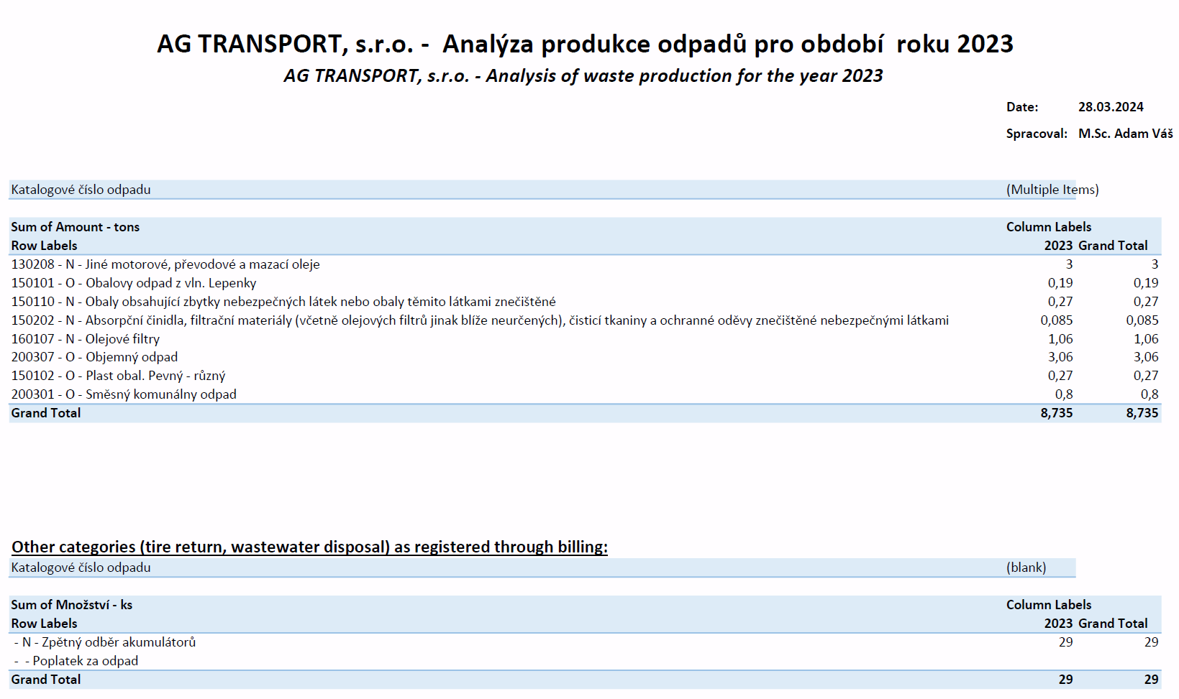

Statistiky environmentálních ukazatelů za 2023 monitorují spotřebu hlavních zdrojů:
- Spotřeba plynu byla v předchozím roku o 30% nižší, přičemž vzhledem na nárust ceny za jednotku byly náklady o něco vyšší než v roce 2022.

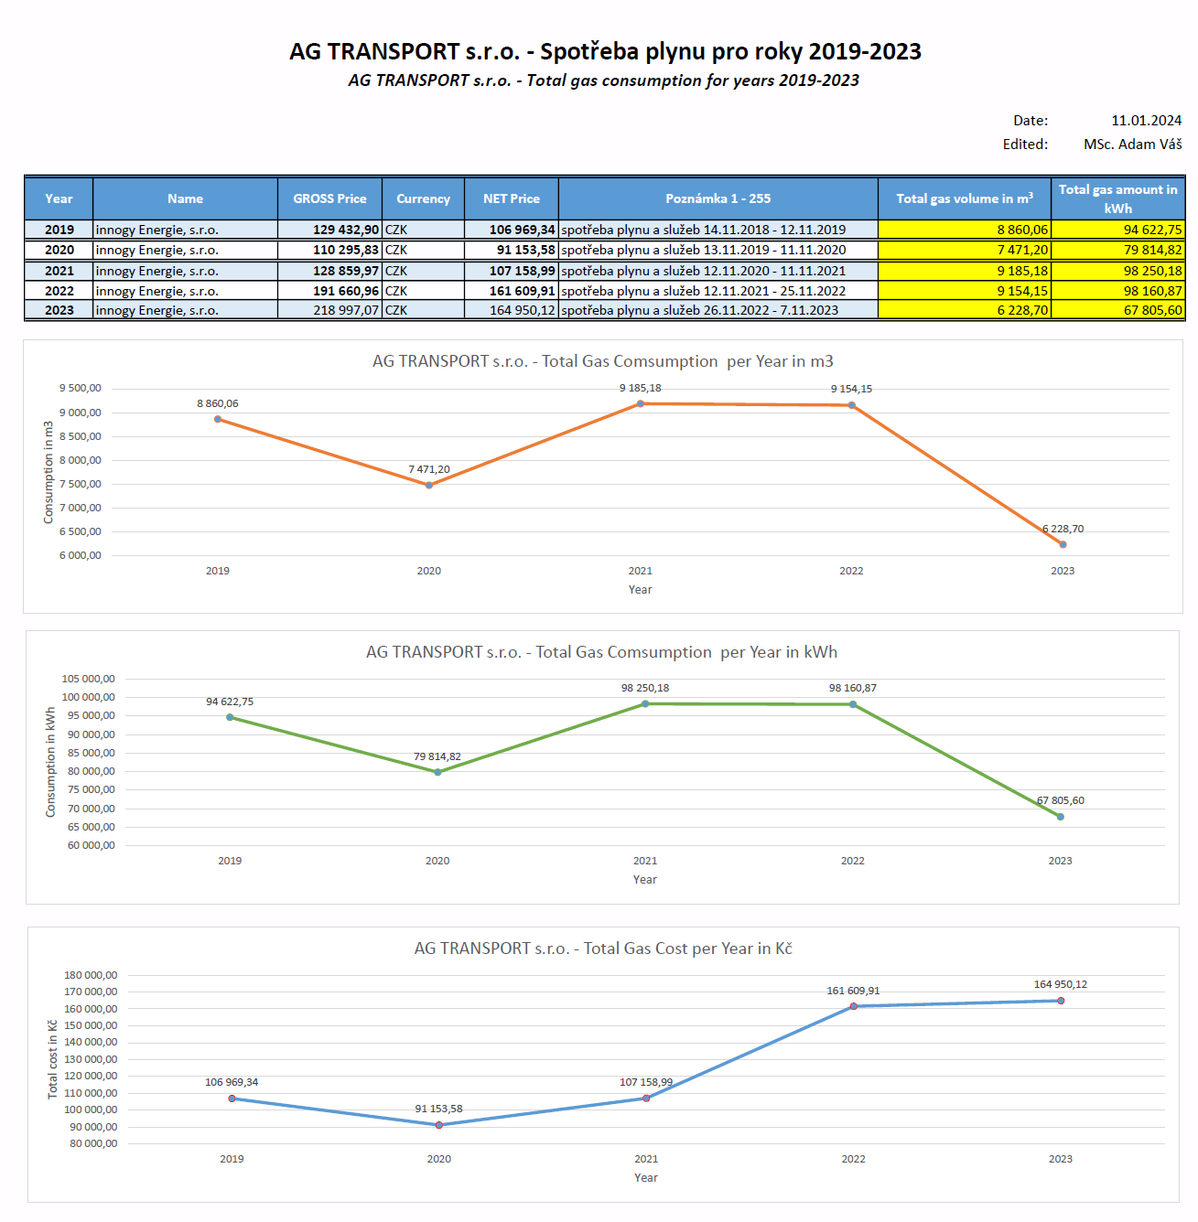

- Spotřeba vody v roku 2023 klesla o 20 procent. Jednotková cena vody vzrostla výrazně za rok 2023, čímž byla výslední cena za vodu v roku 2023 jen o málo nižší, než v roce 2022.
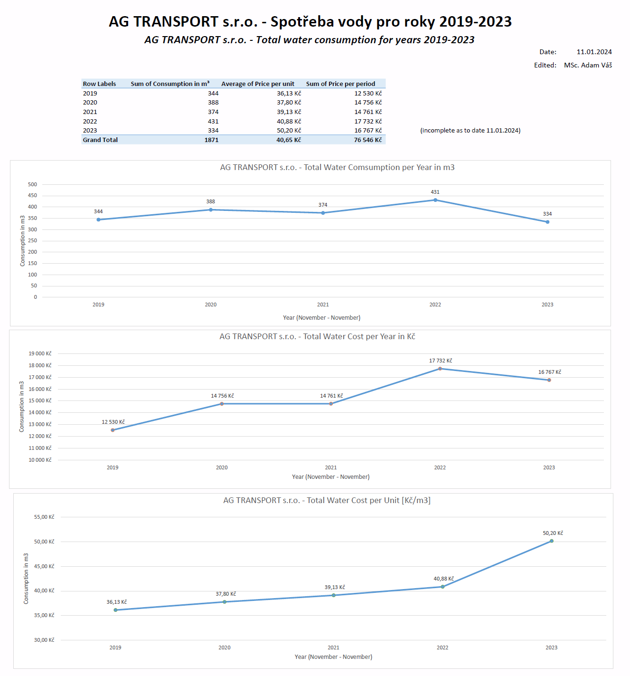

- Spotřeba elektrické energie v roku 2023 se v porovnání s předešlým rokem výrazně snížila (o 12 %). Celkové náklady na elektřinu bohužel vzrostly v kontrastu s pozitivním trendem celkové spotřeby. Příčina je výrazně zdražení ceny za jednotku elektrické energie, která v 10. měsíci dosahovala 7,17Kč/kWh, co je nárůst až o 20 % oproti minulému roku.

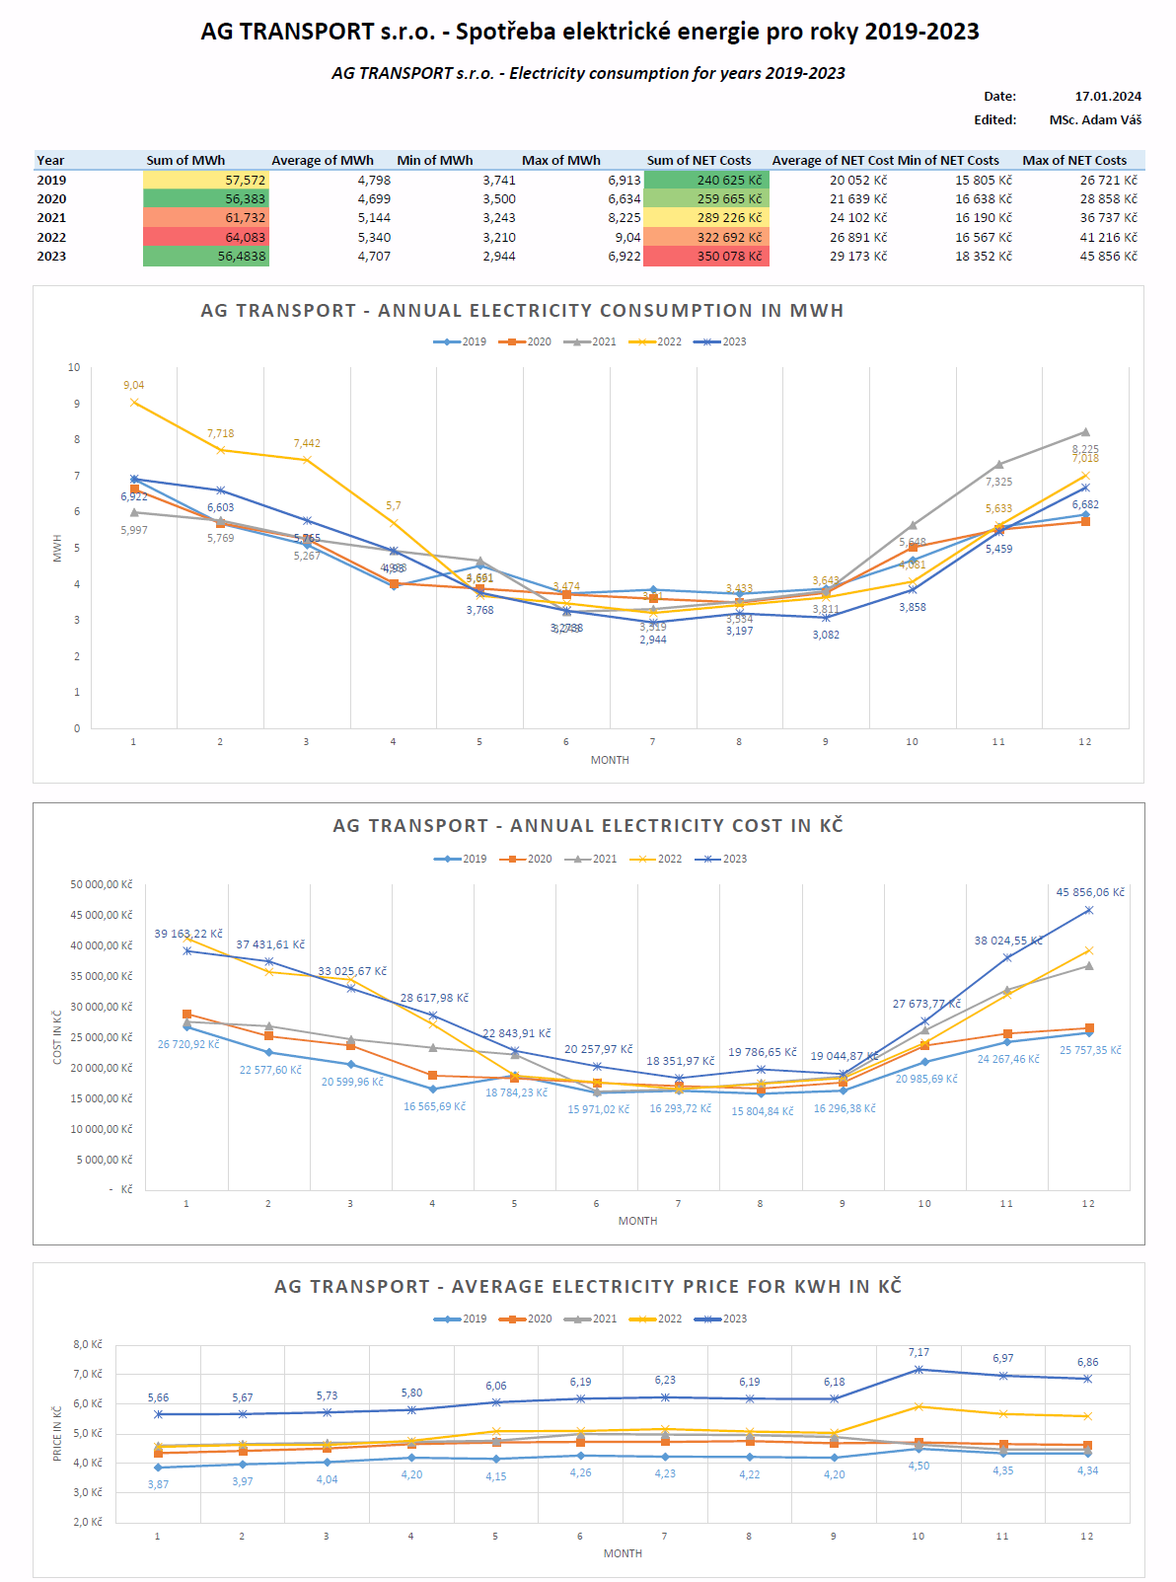

- Spotřeba PHM pro rok 2023 je v tabulce a grafech níže. Předběžné výsledky ale ukazují nárůst spotřeby motorové nafty oproti roku 2022, přičemž spotřebované množství nedosahuje hodnost z roku 2021 a předešlých letech. Trend spotřeby motorové nafty můžeme označit jako klesající. Celkové náklady na motorovou naftu mají stoupající tendenci kvůli zdražování jednotkové ceny.

Spotřeba benzínu v porovnání s předešlými roky výrazně poklesla, a to o výše než 25 %. Pokles je následně vidět i v celkových nákladech na benzín za rok 2023.
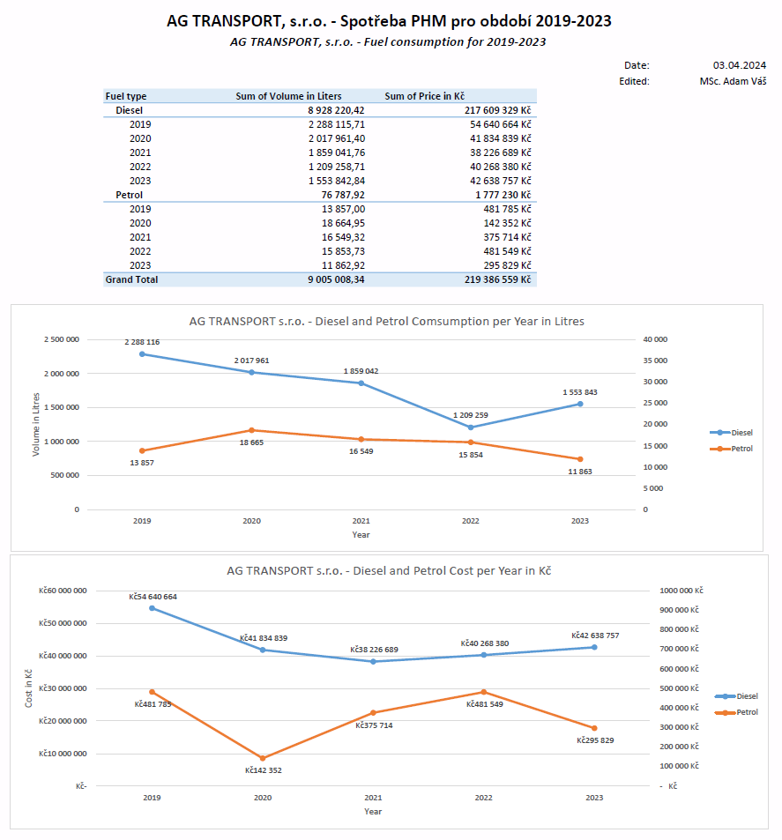

- Spotřeba olejů v roce 2023 je odvoděna z nákupu olejů pro účel servisu automobilů a pracovních strojů. Spotřeba v roce 2023 byla vyšší oproti spotřebě z roku 2022, přičemž má spotřeba za posledních 5 let klesající tendenci. Tahle skutečnost může být zapříčiněná menším počtem aktivních vozů pro účely MKD.

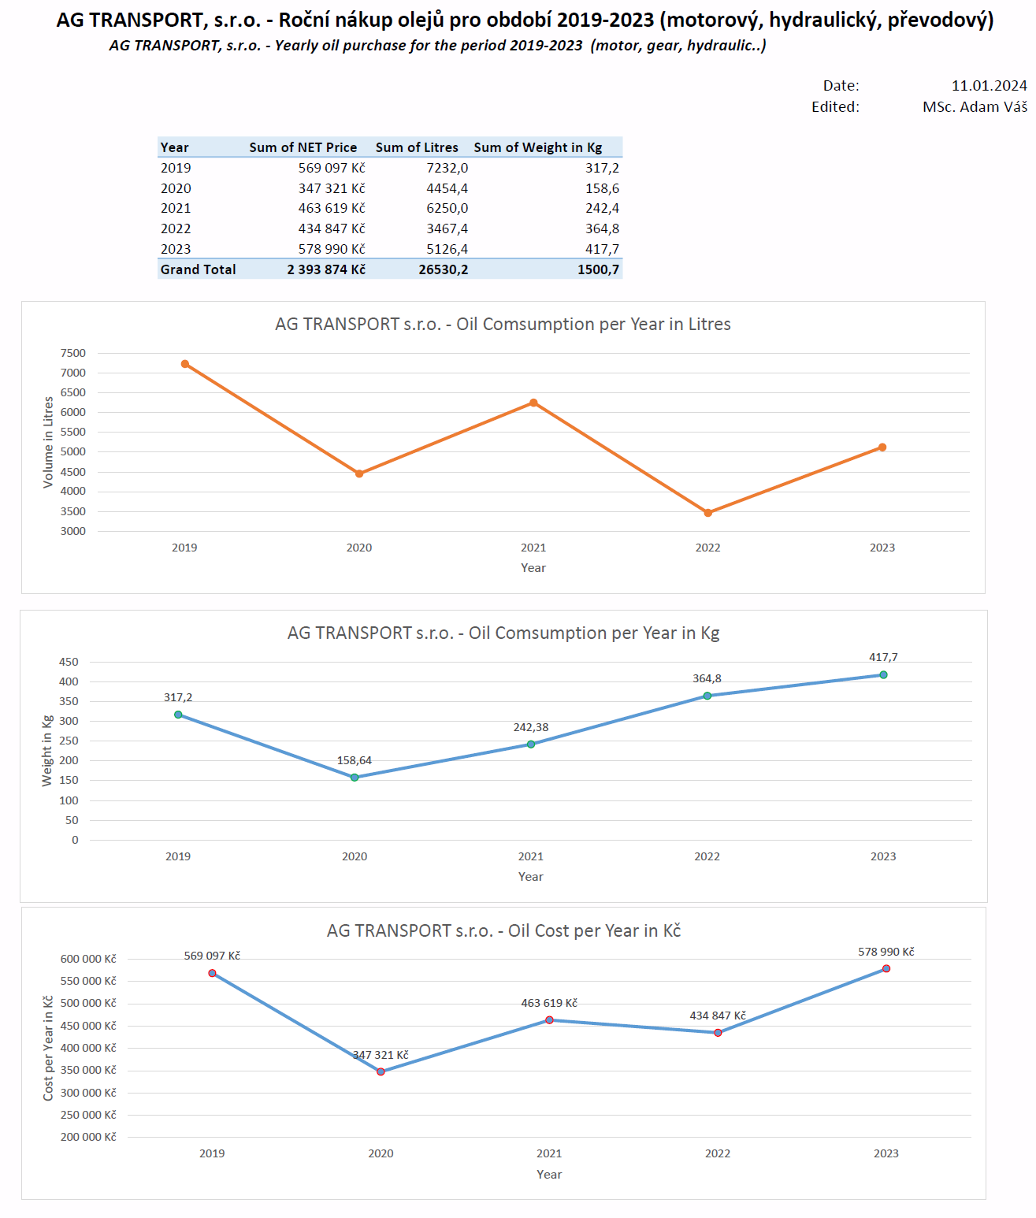

- Spotřeba AdBlue pro rok 2023 byla o málo vyšší než v roce 2022. Přesto má spotřeba klesající tendenci, co může být zapříčiněno nižším počtem aktivních vozů MKD. Celkové náklady za surovinu AdBlue oproti roku 2022 rapidně poklesly a vrátili se na úroveň z předešlých let. Rok 2022 byl poznačen výpadkem výroby AdBlue, co mělo za následek extrémní zdražení.

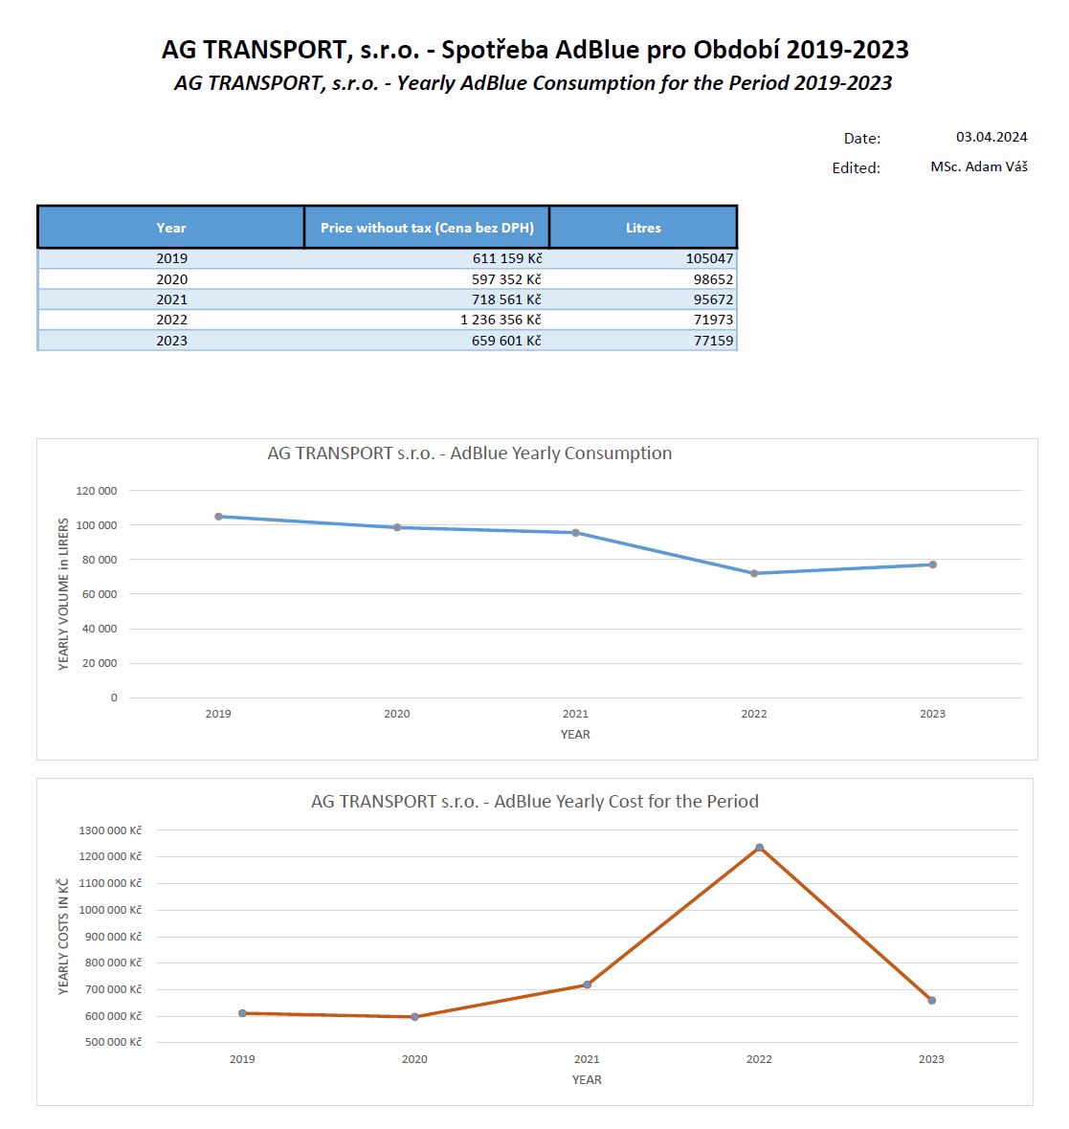

- Spotřeba tonerů a hardware pro tisk v roce 2023 se navýšila. Trend spotřeby tonerů je za posledních 5 let na podobné úrovni – není pozorovatelný ani nárůst ani pokles.

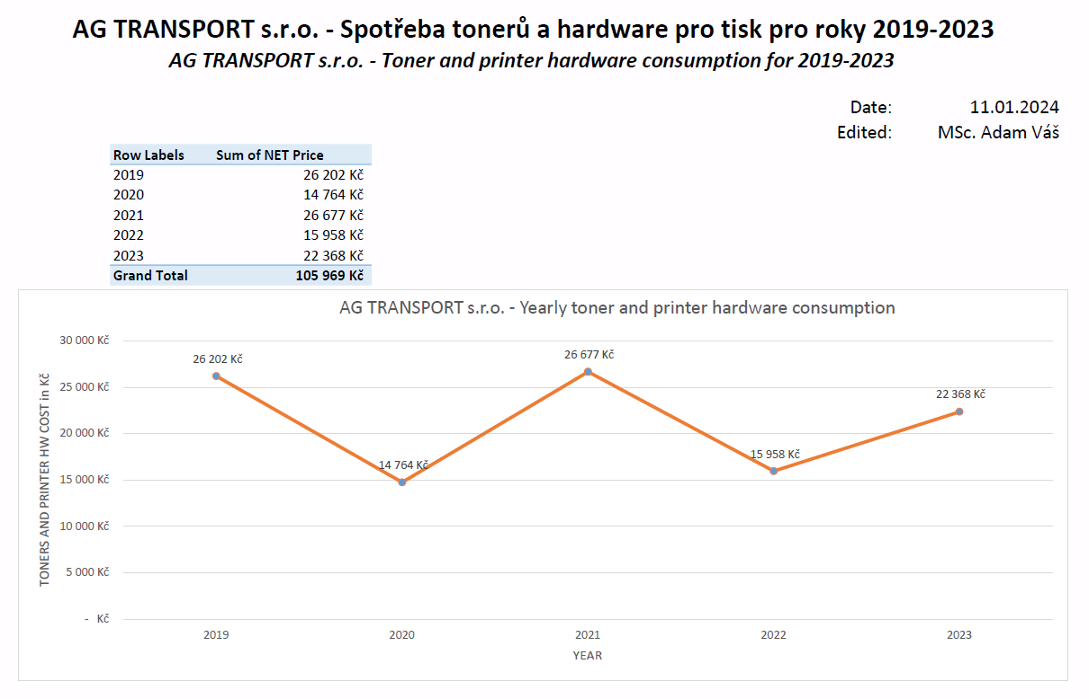

    - Neshody a nápravná opatření

Neshody a nápravná opatření, jsou zaznamenána v Knize neshod a opatření. Tato opatření jsou průběžně plněna a je hodnocena jejich efektivnost.
V pozorovaném období firma nezpůsobila fatální neshodu. Nebyla žádná reklamace ani neshoda u přeprav podléhající GMP+ FSA.

iii Incidenty, neshody

iv Plnění závazných povinností/hodnocení souladu
    - Výsledky auditů

Přehled auditů:
Interní audit – uskutečněn dne 13.02.2024. Externí auditor Věra Komrsová. Zpráva z auditu je k dispozici. Zjištěné nedostatky byly odstraněny

Audit ISO GMP+ – uskutečněn 02.10.2023. Hl. auditor Radoslav Černý a auditorka Ing. Věra Rubáčová. Zpráva z auditu je k dispozici. Zjištěné nedostatky byly odstraněny.

Interní Audit ISO 9001 – uskutečněn 29.09.2023. Interní auditor Mgr Tomáš Kepič. Zpráva z auditu je k dispozici. Zjištěné nedostatky byly odstraněny

Audit ISO 9001, ISO 14001:2015, ISO 45001:2018 – uskutečněn 12.1 - 13.01.2023. Hl. auditor Pavel Časta & Elena Stibůrková. Zpráva z auditu je k dispozici. Zjištěné nedostatky byly odstraněny

Audit ISO 9001:2015 – uskutečněn 30.12.2022. Hl. auditor Elena Stibůrková. Zpráva z auditu je k dispozici. Zjištěné nedostatky byly odstraněny
Audit ISO GMP+ – uskutečněn 16.11.2022. Hl. auditor Alexander Kopečný. Zpráva z auditu je k dispozici. Zjištěné nedostatky byly odstraněny

Supplier Audit ISO 9001:2015 ISO 14001:2015, ISO 45001:2018 uskutečněn 20.10.2022. Audit provedený externí firmou FairWind. Hl. auditor Daniel Jastrzebski, Olaf Tomaszewski. Audit dopadl pozitivně. Zpráva z auditu je k dispozici.

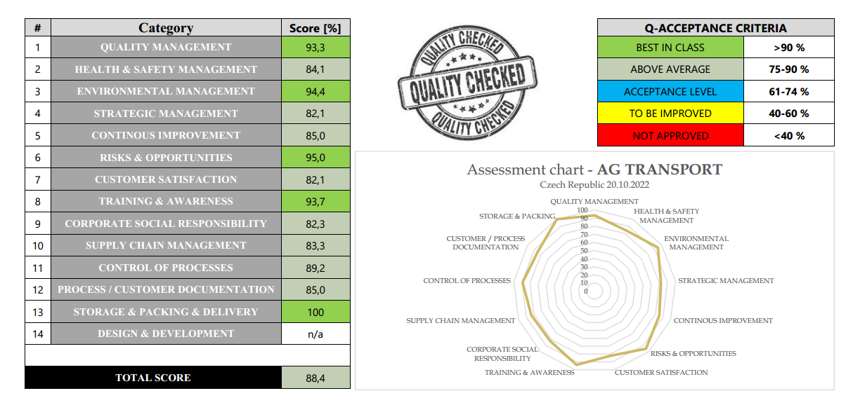
Audit STAGE 2, ISO 14001:2015, ISO 45001:2018 – uskutečněn 21.2 - 22.02.2022. Hl. auditor Pavel Časta & Elena Stibůrková. Zpráva z auditu je k dispozici. Zjištěné nedostatky byly odstraněny
Interní audit stage 1 ISO 14001:2015, ISO 45001:2018 – uskutečněn dne 31.01.2022. Hl. auditor Pavel Časta & Elena Stibůrková. Zpráva z auditu je k dispozici. Zjištěné nedostatky byly odstraněny
Interní audit – uskutečněn dne 26.01.2022. Externí auditor Věra Komrsová. Zpráva z auditu je k dispozici. Zjištěné nedostatky byly odstraněny
  - Přiměřenosti zdrojů

O zdrojích k naplnění jednotlivých požadavků a cílů integrovaného systému jako celku (všech zavedených ISO norem) rozhoduje jednatel. Zdroje jsou uvolňovány průběžně.
  - Efektivnost opatření přijatých pro řešení rizik a příležitostí

V průběhu používání nastaveného integrovaného systému nebyla provedena žádná kontrola inspekčním orgánem.
Ve společnosti v pozorovaném období nedošlo k havárii s dopady do životního prostředí, ani nebyly žádné stížnosti na činnost společnosti, která by se projevovala negativně vůči životnímu prostředí.
  - Příležitosti ke zlepšování

Integrovaný systém jako celek klade důraz na zajištění bezpečných pracovních podmínek, pohody při práci, podporu zdraví, snižování pracovní úrazovosti a prevenci vzniku mimořádných událostí.
Cílené zaměření na udržitelné využívání zdrojů, k ochraně životního prostředí včetně prevence znečištění.
- Výstupy z přezkoumání systémů managementu

Výstupem z přezkoumání integrovaného systému (managementu, environmentu a BOZP) vedením za hodnocené období je vedením společnosti projednaná a schválená výše uvedená zpráva včetně uvedených příloh.
  - Příležitosti ke zlepšování

Vedení společnosti naslouchá a vítá každý konstruktivní nápad, který dokáže zlepšit fungování společnosti.
  - Potřeby změn systému managementu

Aktuální integrovaný systém tak, jak je dnes zaveden, nevyžaduje zásadní potřebu změny. Je ale nezbytné jeho funkčnost sledovat, vyhodnocovat a vzhledem k těmto výsledkům následně modifikovat.
  - Potřeby zdrojů

Jednatel společnosti konstatuje, že byly vytvořeny zdroje pro používání nastaveného integrovaného systému.

